Sử dụng mã của bài tập xe tăng (1) để khiến xe tăng di chuyển được. Sau đó viết mã để xe tăng bị nổ khi xe cán vào mìn.

Gợi ý: xử lý để xe tăng bị nổ bằng cách thay ảnh nền của nó. Xử lý để phát hiện xe tăng chạm vào mìn bằng cách so sánh tọa độ (thuộc tính top và left) của hai vật thể đó với nhau.

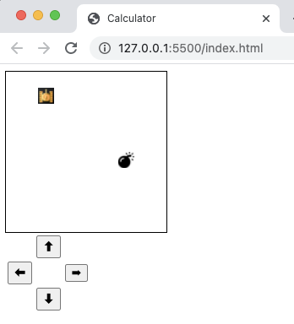

<!DOCTYPE html>

<html lang="en">

<head>

<meta charset="UTF-8">

<meta name="viewport" content="width=device-width, initial-scale=1.0">

<title>Calculator</title>

<script src="cal.js"></script>

</head>

<body>

<div style="width: 190px; height: 190px; border: 1px solid black;" id="battleFiled">

<div

style="top: 19px; left: 38px;width: 19px; height: 19px; background-image: url('tank.png');background-size: 100% 100%;position: relative;"

id="tank">

</div>

<div

style="top: 76px; left: 133px;width: 19px; height: 19px; background-image: url('boom.png');background-size: 100% 100%;position: relative;"

id="tank">

</div>

</div>

<table>

<tr>

<td></td>

<td>

<button onclick="moveUp()">⬆</button>

</td>

<td></td>

</tr>

<tr>

<td>

<button onclick="moveLeft()">⬅</button></td>

<td></td>

<td>

<button onclick="moveRight()">➡</button></td>

</tr>

<tr>

<td></td>

<td>

<button onclick="moveDown()">⬇</button></td>

<td></td>

</tr>

</table>

</body>

</html>